**МИНОБРНАУКИ РОССИИ**

**Санкт-Петербургский государственный**

**электротехнический университет**

**«ЛЭТИ» им. В.И. Ульянова (Ленина)**

**Кафедра информационных систем**

отчет

**по курсовой**

**по дисциплине «Программирование».**

|  |  |  |
| --- | --- | --- |
| Студент гр. 2372 |  | Гечис В.Р. |
| Преподаватель |  | Глущенко А. Г. |

Санкт-Петербург

2022

**Цель работы:**

Объединение всех практических работ в единый проект.

**Задачи:**

Необходимо объединить все 4 лабораторные работы в единый проект. Нужно добавить инфраструктуру переключения между заданиями (интерактивное меню).

**Скриншоты работы:**

1. Навигация в курсовой:

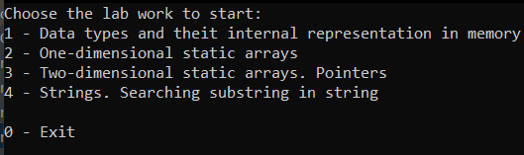

1. Лабораторная №1:

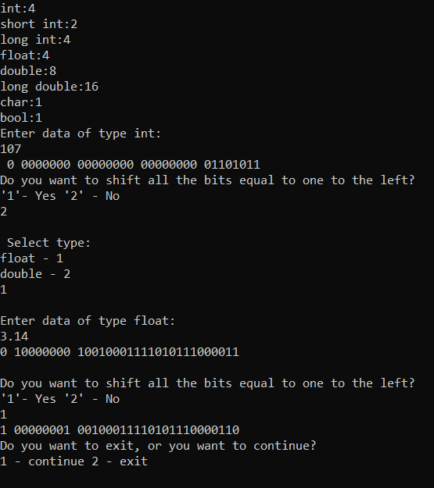

1. Лабораторная №2:

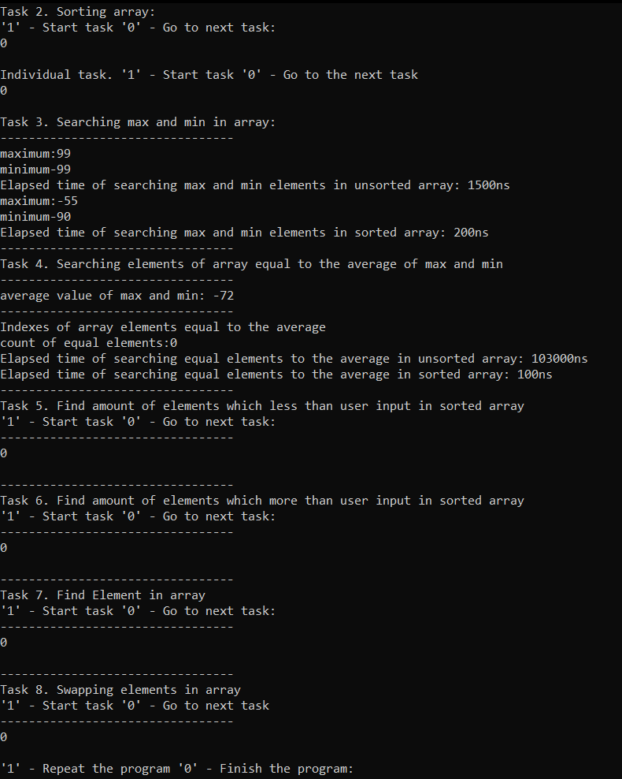

1. Лабораторная №3:

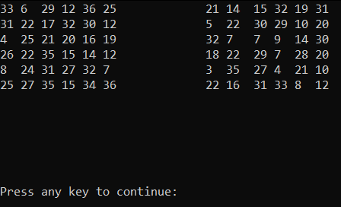

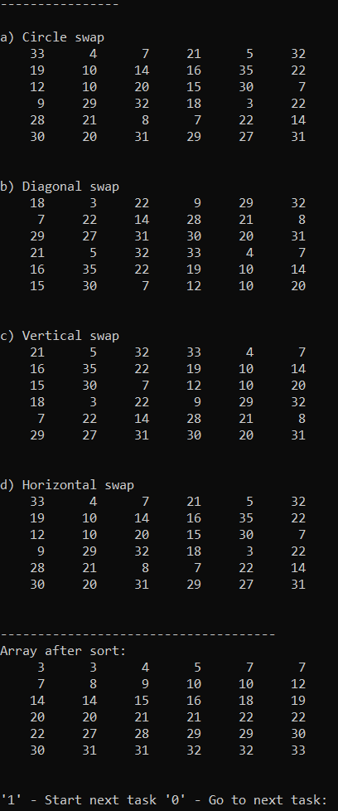

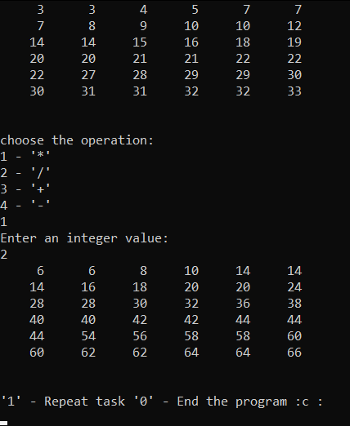

1. Лабораторная №4:

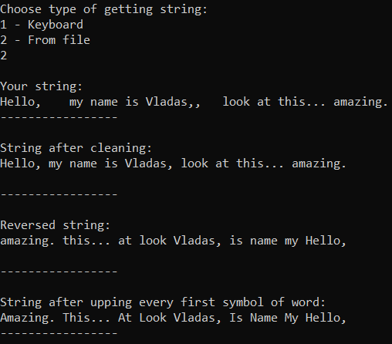

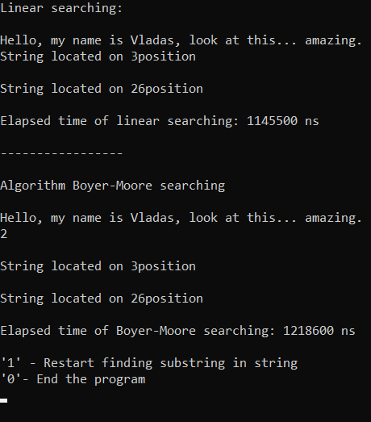

**Вывод:**

В ходе данной лабораторной работы были объединены четыре практические работы в единый проект.

**Полный код программы:**

#include <iostream>  
#include "main1.cpp"  
#include "main2.cpp"  
#include "main3.cpp"  
#include "main4.cpp"  
using namespace std;  
int main() {  
 while (true) {  
 system("cls");  
  
 cout << "Choose the lab work to start:";  
 cout << "\n1 - Data types and theit internal representation in memory";  
 cout << "\n2 - One-dimensional static arrays";  
 cout << "\n3 - Two-dimensional static arrays. Pointers";  
 cout << "\n4 - Strings. Searching substring in string\n";  
 cout << "\n0 - Exit\n";  
  
 int userChoice;  
 cin >> userChoice;  
 if (userChoice==0){  
 break;  
 }  
 switch (userChoice) {  
  
 case 1:  
 system("cls");  
 main1();  
 break;  
  
 case 2:  
 system("cls");  
 main2();  
 break;  
  
 case 3:  
 system("cls");  
 main3();  
 break;  
  
 case 4:  
 system("cls");  
 main4();  
 break;  
  
 default:  
 cout << "Unknown command\n";  
  
  
 }  
  
 }  
}